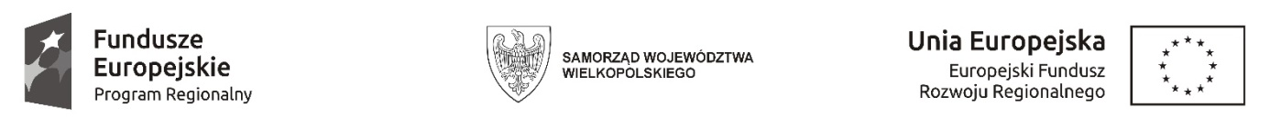
Sfinansowano w ramach reakcji Unii na pandemię COVID-19

WCPiT EA/381-01/2023 Poznań, dnia 16.02.2023 r.

INFORMACJA O WYNIKU
w postępowaniu o udzielenie zamówienia publicznego w trybie przetargu nieograniczonego na Zakup sprzętu medycznego do diagnostyki endoskopowej oraz sytemu centralnego monitorowania pacjenta wraz z jego zainstalowaniem i uruchomieniem.

Wielkopolskie Centrum Pulmonologii i Torakochirurgii im. Eugenii i Janusza Zeylandów Samodzielny Publiczny Zakład Opieki Zdrowotnej działając zgodnie z art. 253 ust 1 ustawy Prawo zamówień publicznych informuje, że w prowadzonym postępowaniu dokonuje wyboru następujących ofert zgodnie z kryterium wyboru :
Pakiety 1-4
- cena (C) – waga 60 %
- okres gwarancji i rękojmi (G)- waga 40%
Numer oferty | Nazwa albo imiona i nazwiska oraz siedziba lub miejsce prowadzonej działalności gospodarczej  albo miejsce zamieszkania wykonawcy | Cena oferty  (zł) | okres gwarancji i rękojmi  (miesiące)
1 | Viridian Polska Sp. z o. o.  Warszawa | PAKIET NR 4  Cena netto:  580 000,00 zł  Cena brutto:  626 400,00 zł | 24
2 | Varimed Sp. z o.o.  Wrocław | PAKIET NR 1  Cena netto:  730 000,00 zł  Cena brutto:  788 400,00 zł | 24
 |  | PAKIET NR 2  Cena netto:  170 000,00 zł  Cena brutto:  183 600,00 zł | 24
 |  | PAKIET NR 3  Cena netto:  300 000,00 zł  Cena brutto:  327 000,00 zł | 24

Zestawienie złożonych ofert:
Numer oferty | Nazwa albo imiona i nazwiska oraz siedziba lub miejsce prowadzonej działalności gospodarczej  albo miejsce zamieszkania wykonawcy | Cena oferty  (zł) | okres gwarancji i rękojmi  (miesiące) | Razem ilość zdobytych pkt.
1 | Viridian Polska Sp. z o. o.  Warszawa | PAKIET NR 4  Cena netto:  580 000,00 zł  Cena brutto:  626 400,00 zł  60 pkt. | 24  40 pkt. | 100 pkt.
2 | Varimed Sp. z o.o.  Wrocław | PAKIET NR 1  Cena netto:  730 000,00 zł  Cena brutto:  788 400,00 zł  60 pkt. | 24  40 pkt. | 100 pkt.
 |  | PAKIET NR 2  Cena netto:  170 000,00 zł  Cena brutto:  183 600,00 zł  60 pkt. | 24  40 pkt. | 100 pkt.
 |  | PAKIET NR 3  Cena netto:  300 000,00 zł  Cena brutto:  327 000,00 zł  60 pkt. | 24  40 pkt. | 100 pkt.

